Скасовано карантинний режим на присадибних ділянках
с. Вербилівці Рогатинського району щодо західного кукурудзяного жука

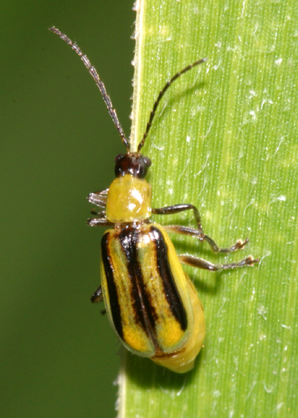
Розпорядженням Виконкому Вербилівської сільської Ради Рогатинського району від 13.09.2016 р. № 18 (на підставі подання управління фітосанітарної безпеки Головного управління Держпродспоживслужби в Івано-Франківській області від 12.09.2016 р. № 146; відповідно до результатів контрольних обстежень на виявлення регульованих шкідливих організмів та висновків фітосанітарної експертизи), керуючись ст.33 Закону України «Про карантин рослин», скасовано карантинний режим щодо західного кукурудзяного жука на присадибних ділянках с. Вербилівці Рогатинського району, котрий був накладений розпорядженням Виконкому Вербилівської сільської Ради від 16.09.2008 р. № 9.

